研究生入学试卷一

- 填空题 （每小题3分，共18分）。
1．2000年，超级计算机的最高浮点运算速度达到A.___亿次/秒，我国的B.___号超级计算机浮点运算速度达到3840亿次/秒，成为C.___之后第三个拥有高速计算机的国家。
2．按IEEE754标准，一个浮点数由A.___, 阶码E, 尾数M三个域组成。其中阶码E的值等于指数的B.___, 加上一个固定C.___。
3．闪速存储器能提供高性能，低功率，高可靠性，以及A.___能力，为现有的B.___体系结构带来了巨大的变化，因此作为C.___用于便携式电脑中。
4．并行处理技术已成为计算机技术发展的主流。它可贯穿于信息加工的各个步骤和阶段。概括起来，主要有三种形式：A.___并行，B.___并行，C.___并行。
5．为了解决多个A.___同时竞争总线B.___, 必须具有C.___部件。
6．重写型光盘分A.___和B.___两种，用户可对这类光盘进行C.___信息。
二．（10分） 设x= +15, y= -13,用带求补器的原码阵列乘法器求乘积x×y = ? 并用十进制数乘法进行验证。
三．（11分）四位运算器框图如图A1.1所示，ALU为算术逻辑单元，A和B为三选一多路开关，预先已通过多路开关A的SW门向寄存器R1,R2送入数据如下： R1=0101, R2=1010.寄存器BR输出端接四个发光二极管进行显示。其运算过程依次如下：
显示灯

BR
LDBR BUS
S₃
ALU
(74181)
S₂ M
S₁
S₀ Cn

A B
AS₀ BS₀
01 10 11
01 10 11
AS₁ BS₁

R1 R2 SW R1 R2 BR

LDR₁

LDR₂
R₁
R₂
图A1.1
⑴ R1(A)+R2(B)→BR(1010);
⑵ R2(A)+R1(B)→BR(1111);
⑶ R1(A)+R1(B)→BR(1010);
⑷ R2(A)+R2(B)→BR(1111);
⑸ R2(A)+BR(B)→BR(1111);
⑹ R1(A)+BR(B)→BR(1010);
试分析运算器的故障位置与故障性质（“1”故障还是“0”故障），说明理由。
四．（10分）用定量分析方法证明多模块交叉存储器带宽大于顺序存储器带宽。
五．（10分）下表列出pentium机的9种寻址方式名称及有关说明，请写出对应寻址方式有效地址E的计算方法。
Pentium机寻址方式
 | 序 号 | 寻址方式名称 | 说 明
 | （1） | 立 即 | 操作数在指令中
 | （2） | 寄存器 | 操作数在某寄存器中，指令给出寄存器号
 | （3） | 直 接 | Disp为偏移量
 | （4） | 基 值 | B为基值寄存器
 | （5） | 基值 + 偏移量
 | （6） | 比例变址+偏移量 | I为变址寄存器，S为比例因子
 | （7） | 基值+变址+偏移量
 | （8） | 基值+比例变址+偏移量
 | （9） | 相 对 | PC为程序计算器
六．（11分）图A1.2所示的CPU逻辑框图中，有两条独立的总线和两个独立的存储器。已知指令存储器IM最大容量为16384字（字长18位），数据存储器DM最大容量是65536字（字长16位）。各寄存器均有“打入”(R_{in})“送出”(R_{out})控制命令，但图A1.2中未标出。
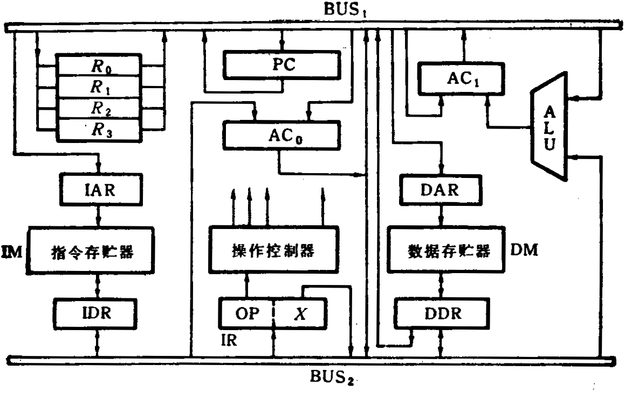
图 A1.2
（1）指出下列寄存器的位数：
程序计数器PC，指令寄存器IR，累加器AC0、AC1，通用寄存器R0～R3，指令存储器地址寄存器IAR,，指令存储器数据存储器IDR，数据存储器地址寄存器DAR，数据存储器数据寄存器DDR。
(2) 设机器指令格式为
17 13 12 0
OP | X
加法指令可写为“ADD X(R_{i})” ,其功能是(AC₀) + ((R_{i}) + X)→AC₁,其中((R_{i}) + X)部分通过寻址方式指向数据存储器DM。现取R_{i}为R₁。画出ADD指令的指令周期流程图，写明“数据通路”和相应的微操作控制信号。
七．（10分）画出PCI总线结构框图，说明HOST总线，PCI总线，LAGACY总线的功能。
八．（10分）何谓SCSI?若设备的优先级依次为CD-ROM，扫描仪，硬盘，请用SCSI进行配置，画出配置图。
九．（10分）试推导磁盘存储器读写一块信息所需的总时间公式。

